项目说明文档

数据结构课程设计
——银行业务

作者姓名 | : 薛飞扬
学 号 | : 2351510
指导教师 | : 孙萍
学院、专业 | : 计算机科学与技术学院 软件工程



1 项目需求分析
本程序模拟银行两个业务窗口（A 和 B）处理顾客的过程。程序将根据顾客到达的顺序，按照业务完成的顺序输出顾客序列。顾客分配到不同窗口时，窗口 A处理奇号顾客，窗口 B 处理偶号顾客。若两个窗口同时完成顾客的处理，则窗口 A 的顾客优先输出。程序需要实现的功能有：
读取一行正整数，其中第一个数字N为顾客总数，后面跟N个数表示顾客编号。奇数顾客前往A窗口，偶数顾客前往B窗口。
输出n个数字，表示顾客业务处理完成业务的顺序。数字间用空格分割，最后一个数字后无多余空格。

2 项目设计
  - 数据结构的设计
输入N后，定义一个大小为N的动态数组，存储顾客编号。AB窗口的处理业务过程采取循环队列进行模拟。定义两个队列A和B，首先将顾客分拣至对应窗口，随后执行出队的操作，模拟处理业务的过程。
  - 类的设计
    - Queue类
Queue类实现了一个循环队列，用于模拟银行的业务窗口。队列具有基本的操作功能：入队、出队、读取队首元素和判断队列是否为空。
队列的主要成员函数：
bool isEmpty()：判断队列是否为空。
bool EnQueue(int x)：将顾客（以顾客编号表示）入队。如果队列满，返回 false。
int DeQueue()：将队列中的队首元素出队并返回该元素的值。如果队列为空，返回 -1。
int peek()：返回队列中队首顾客的编号。

- 功能实现
本题通过一个Solution函数实现主要功能。首先输入得到顾客人数n和顾客数组cus，随后调用Solution函数，传入n和cus，在Solution中完成模拟及输出操作。
首先对人员进行分拣，奇数去A窗口，偶数去B窗口。该过程流程图如下：
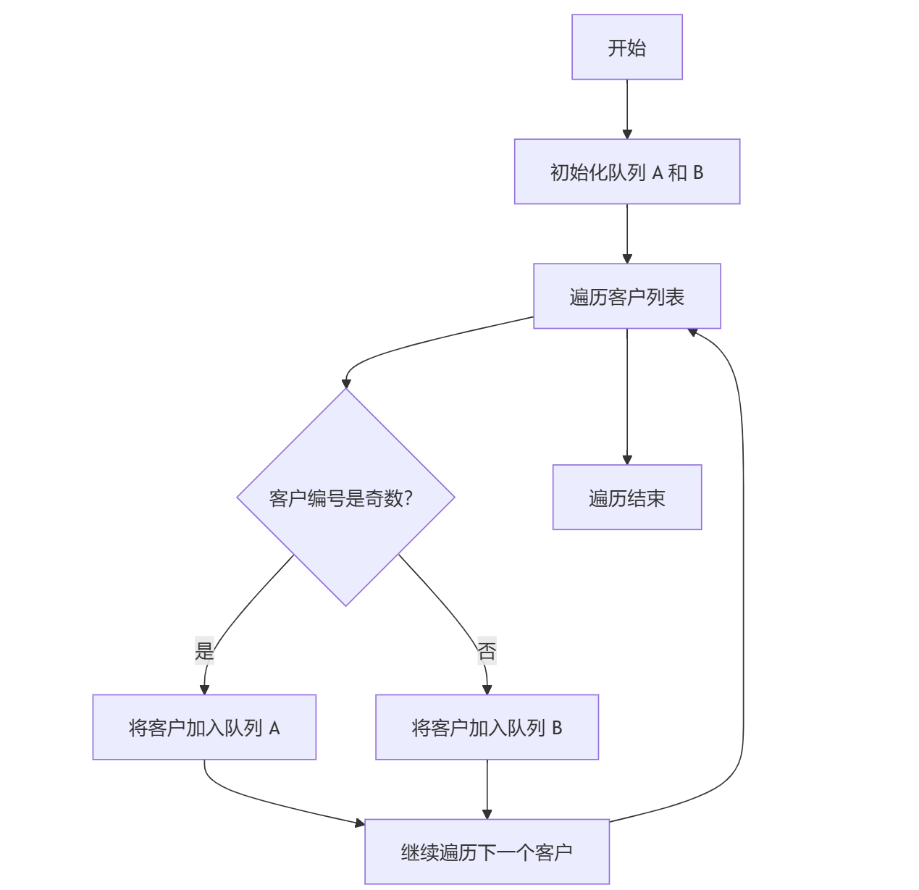
核心代码如下：
for(int i = 0; i < n; i++)
{
if (cus[i] % 2 == 1)
A.EnQueue(cus[i]);
else
B.EnQueue(cus[i]);
}
随后进行业务模拟，生成顺序序列。该过程流程图如下：
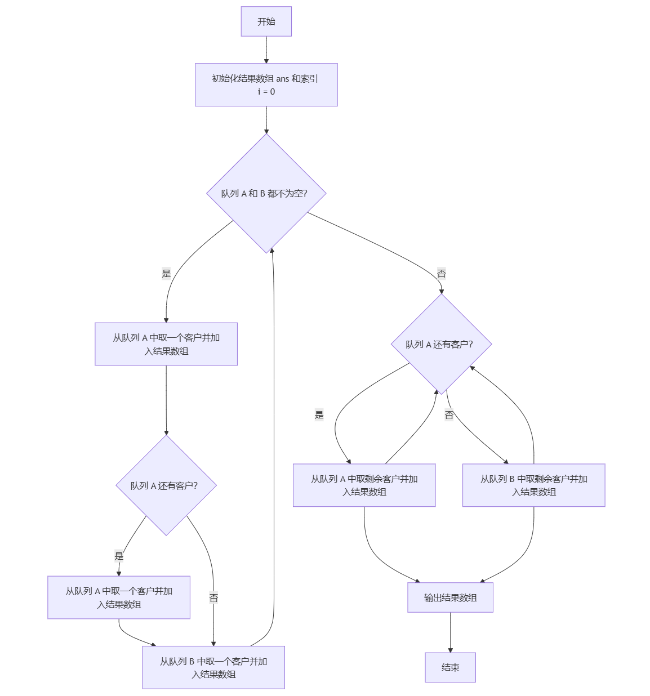
该过程的代码如下：
int i = 0;
int *ans = new int[n];
while (!A.isEmpty() && !B.isEmpty())
{
ans[i++] = A.DeQueue();
if(!A.isEmpty())
ans[i++] = A.DeQueue();
ans[i++] = B.DeQueue();
}
while(!A.isEmpty())
{
ans[i++] = A.DeQueue();
}
while(!B.isEmpty())
{
ans[i++] = B.DeQueue();
}
最后进行结果输出：
for(int i = 0; i < n-1; i++)
cout << ans[i] << " ";
cout << ans[n-1] << endl;
- 数据测试
4.1 正常测试，A 窗口人多
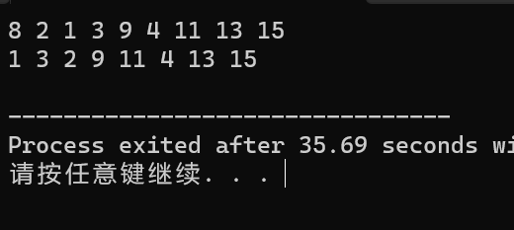
4.2 正常测试，B 窗口人多
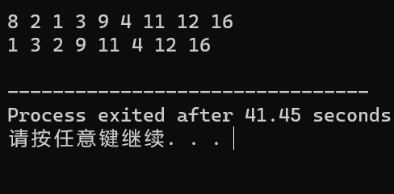
4.3 最小N
